Câu 1, 2:
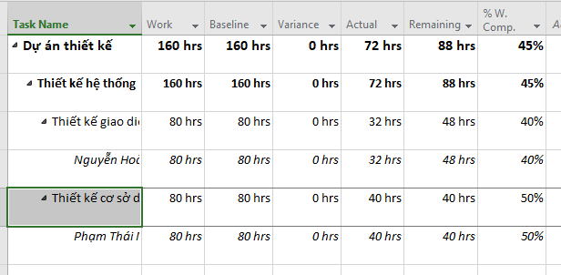

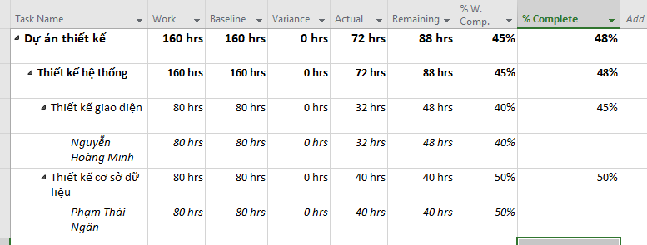

Vì Mình và Ngân chỉ mới làm có 5 ngày thực tế nên có % hoàn thành công việc là 40% và 50%
Câu 3:
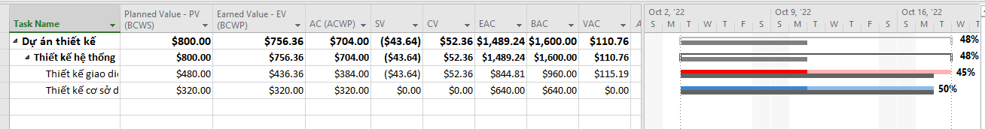
Nhiệm vụ thiết kế giao diện là chậm tiến độ
Nhiệm vụ thiết kế cơ sở dữ liệu là đúng tiến độ
Câu 4:
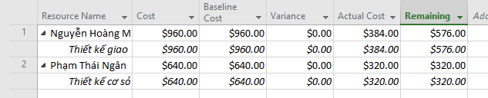
Câu 5:
Câu 8:
